**Laporan Latihan Praktikum ke- Sistem Operasi III**

**Disusun oleh:**

**Muhammad Ihsanuddin Faruq | 121140214**

**Kelas RD**



**Program Studi Teknik Informatika**

**Jurusan Teknik Elektro, Informatika, dan Sistem Fisika**

**Institut Teknologi Sumatera**

**Lampung Selatan**

**2023**

**BAB I  
TEORI DASAR**

**1.1 Teori Dasar 1**

Linux ialah sistem operasi *open source,* yang dimana bersifat untuk public, dan public sendiri bisa untuk mengubah, menambah, mengurangi, atau menyebarluaskan ke siapa saja

Terminal ialah basis perintah di Linux untuk membuat pengguna berinteraksi menggunakan perintah-perintah tertentu.

File system ialah struktur file yang berbeda dari sistem windows, yang dimana menggunakan root(/) sebagai induknya

Shell ialah program yang berfungsi untuk mengeksekusi perintah pada Linux

Argument ialah nilai atau data yang di perlukan oleh linux agar perintah dapat di jalankan sesuai keinginan pengguna

Output ialah hasil akhir dari program Linux yang digunakan oleh pengguna

**1.2 Teori Dasar 2**

Linux sendiri mempunyai perintah sendiri, contohnya ialah dibawah ini;

|  |  |
| --- | --- |
| perintah | Penjelasan |
| ls | Untuk melihat isi dari folder tersebut |
| cd | Untuk pindah ke direktori yang di kehendaki |
| mkdir | Membuat folder |
| cp | Copy paste |
| rm | Menghapus file atau folder |

**BAB II  
PEMBAHASAN DAN ANALISIS**

**2.1 Langkah Pertama**

Membuat folder1, folder2, lalu membuat file bernama datadiri, dan mengecek isinya

Lalu membuat file di folder2, yaitu 3 file

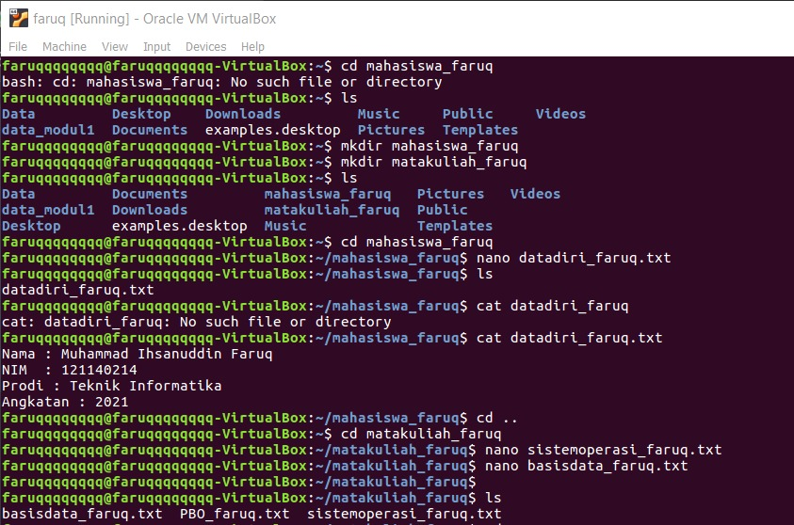

**2.2 Langkah Kedua**

Memindahkan folder2 ke dalam folder1, melihat isi 3 file dalam folder 2

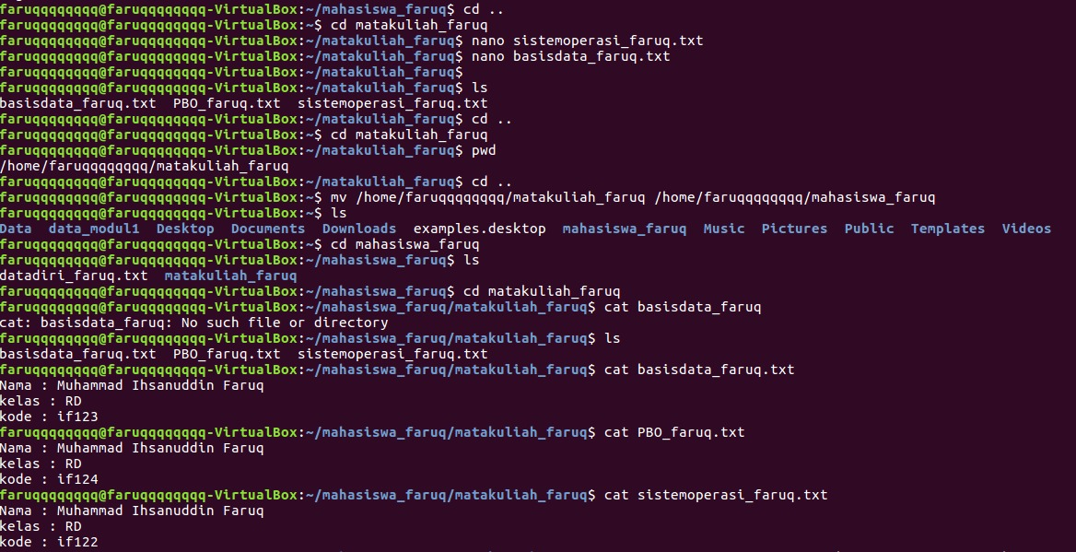

**2.3 Langkah Ketiga**

Men-copy paste file sistemoperasi dari folder2 ke folder1, kemudian menambahkan teks di file sistemoperasi pada folder1, kemudian menghapus file sistemoperasi pada folder2

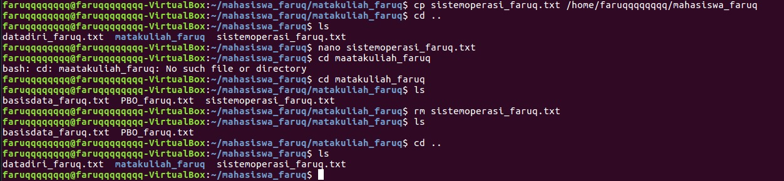

**BAB III  
KESIMPULAN**

1. Pada praktikum kali ini, kita bisa untuk membuat, menyalin, lalu menghapus file yang ada
2. Pada praktikum kali ini, kita diajarkan untuk melihat isi yang ada di dalam folder dan file